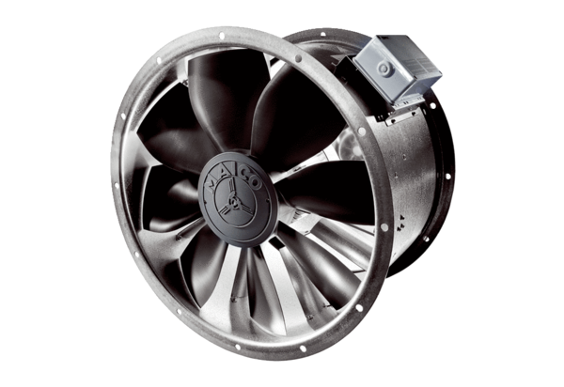Aksijalni cijevni ventilator DZL 40/4 BJedinica za pakiranje: 1 komAsortiman: C
Broj artikla: 0086.0083Proizvođač: MAICO

